Kürbissuppe mit Ingwer und Kokosmilch
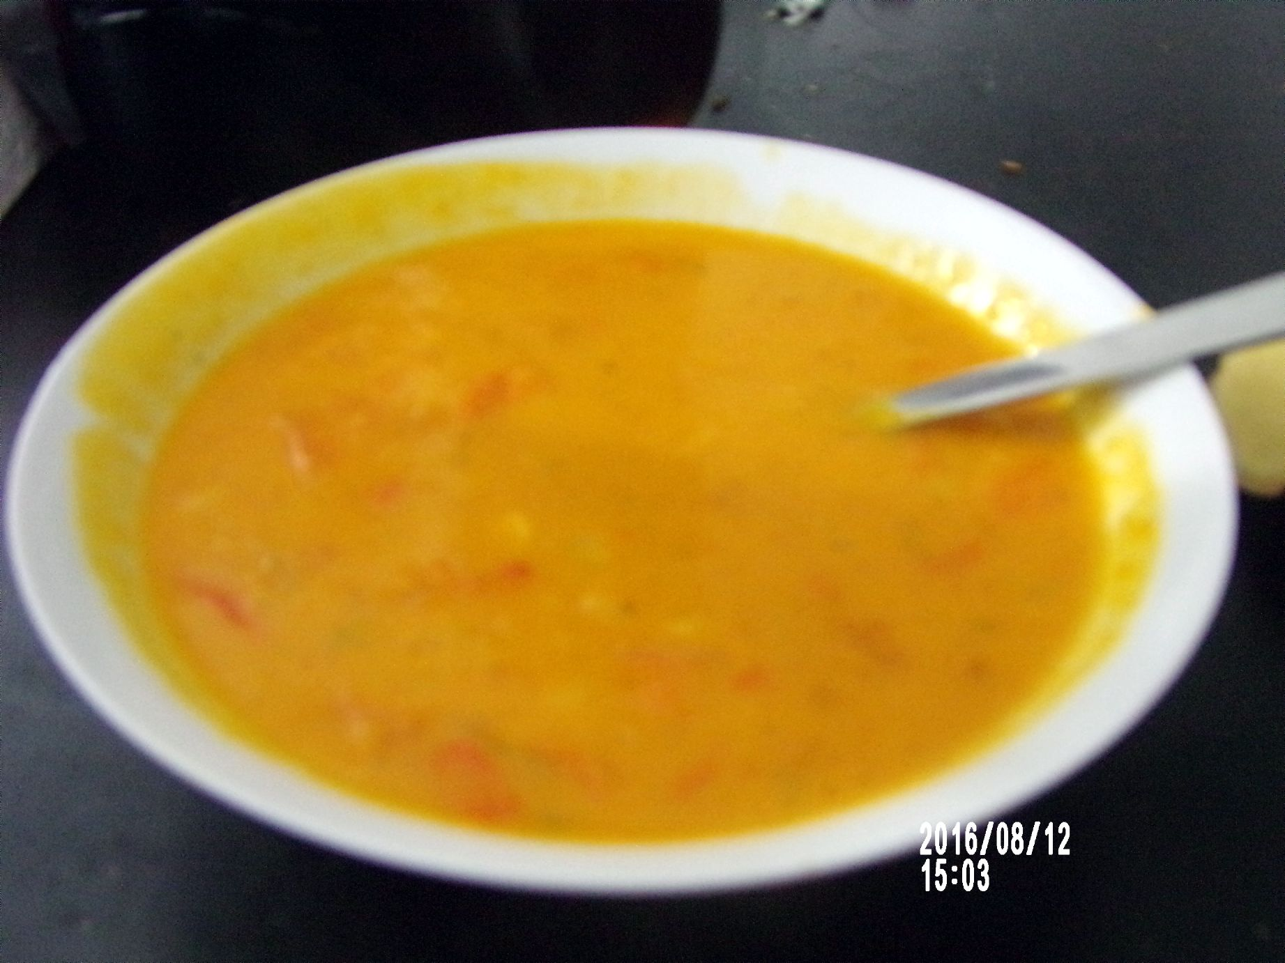

Zutaten
Für 4 Portionen
- ﻿550 g Hokkaidokürbis(se)
- 400 g Möhren
- 1 Zwiebel
- 3 cm Ingwer
- 1 EL Butter
- 0,8 l Gemüsebrühe
- 200 ml Kokosmilch
- Salz und Pfeffer
- Sojasauce
- 0,67 Zitrone, Saft

Zubereitung
- Kürbis, Möhren, Ingwer und Zwiebel schälen und würfeln und in der Butter andünsten.
- Mit der Brühe aufgießen und in etwa 15 - 20 Minuten weich kochen.
- Dann sehr fein pürieren, eventuell durch ein Sieb streichen.
- Die Kokosmilch unterrühren, mit Salz, Pfeffer, Sojasauce und Zitronensaft abschmecken und noch mal erwärmen.

